臺美生態學校環境路徑電子手冊

消耗與廢棄物Consumption and Wastes

行政院環境保護署
110年3月
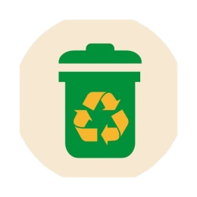 | 消耗與廢棄物  Consumption and Waste
簡介

為了讓人們的生活品質越來越好，我們時常在不知不覺中就消耗了很多的能源與資源。舉例來說，當你選擇使用一個塑膠杯或紙杯，不僅消耗了塑膠或紙漿原料，在製造跟廢棄處理的同時，還會用掉很多的電力或燃料，然而這些產品卻在人們一次性的使用之後，就被送到垃圾掩埋場或焚化爐，地球上的資源就這樣悄悄的被耗盡。
不過，環境保護行動永遠不嫌晚，你可以選擇的改變有很多喔！你可以減少對一次性產品的依賴、確實做好垃圾分類與資源回收與再利用，減少對地球資源的消耗。現在，你可以再動動腦想一想，說不定你還能想到更多的新妙招呢！

我國推動方針
- 環保署推動一次性產品源頭減量、環保小尖兵，宣導資源回收。
- 教育部推動四省專案（省電、省油、省水、省紙）政策。
- 透過二手回收交換愛地球活動、資源回收物創作競賽等，提倡珍惜資源概念，並讓二手物品得到延續再利用的機會。
Tips
- 融入資源回收與再利用的觀念於教學課程。
- 配合政府機關推動校園的資源回收、一次性產品源頭減量、四省專案（省電、省油、省水、省紙）等活動。
- 避免採購一次性、過度包裝或長途運輸的產品，並鼓勵使用再生材料製成的產品。
- 規劃再利用實作體驗，如有機廢棄物堆肥、落葉繪畫競賽等。
- 舉辦「零廢棄文化」的倡議活動或競賽，如宣告減少浪費宣導、辯論、舉辦二手交換商店、愛心圖書館或文具館等。
國內案例
- 新北市八里區米倉國民小學：落實每日記錄垃圾量及種類，檢討回收成果檢討原因，並宣導改善目標，於2020年取得綠旗認證，參考資料：https://ecocampus.epa.gov.tw/schoolDetail.aspx?cId=167。
- 桃園市忠福國民小學：進行廢棄物減量與回收作業，並辦理廢棄物重生再利用活動，促進資源永續循環利用，於2020年取得綠旗認證，參考資料：https://ecocampus.epa.gov.tw/schoolDetail.aspx?cId=552。
- 苗栗縣立新南國民小學：落實全校資源分類及降低垃圾量，鼓勵自備裝水容器及環保餐具，紙張兩面列印等，於2020年取得綠旗認證，參考資料：https://ecocampus.epa.gov.tw/schoolDetail.aspx?cId=402。
國外案例
- 綠色學校概念資訊網(Green schools initiative)，介紹資源回收、廢棄再利用概念，參考資料：http://www.greenschools.net/index.html。
- 克羅埃西亞的Fran Galovic國小，由學生拍攝校園垃圾問題現況、標記垃圾桶位置，展開「清潔校園倡議」，並向社區委員會及外部單位，共同研議垃圾桶不足及回收問題，參考資料：https://esllc.exposure.co/primary-school-fran-galovic-zagreb。
- 西班牙Colegio Internacional Lope de Vega國際學校小學部，進行生態審核後，向家長宣導使用環保餐盒並建立午餐日曆，減少一次性食物包裝材料的浪費，參考資料：https://esllc.exposure.co/ceip-lope-de-vega-legans-madrid。

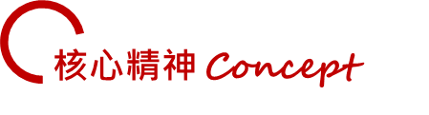
組成生態行動團隊是執行生態學校的第一步，團隊成員應共同討論並規劃生態學校的執行方向、決策、執行行動方案、追蹤執行的成果、方案調整等，可算是啟動按鈕喔！

- 學校已經組成生態行動團隊了嗎？
- 你知道怎麼樣算是一個良好的團隊組成嗎？
- 你知道為什麼要開會嘛？
- 主動發起會議的人應該是老師呢？還是學生？或是家長？
- 開會的時候，你們都在討論什麼呢？
- 開完會之後，你應該要繼續做什麼呢？

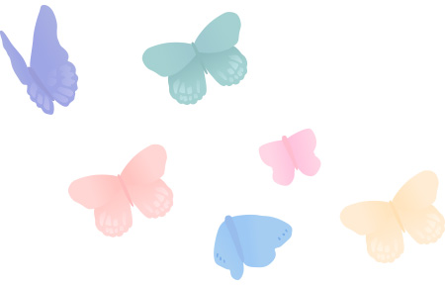

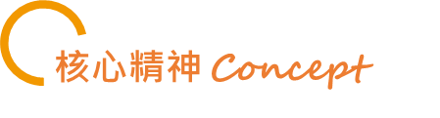
開始著手進行提出一系列的改善計畫以前，應該要先瞭解學校目前的環境現況，針對現況提出計畫與建議，這就像是醫生在治療病人之前，需要知道病人的病因，才能夠對症下藥！

- 前幾年學長姐有做過環境檢視了，你還需要再重新檢視嗎？
- 你知道在臺美生態學校網站上，有環境路徑檢視表嗎？
- 你有記錄和分享發現的環境問題嗎？
- 你每天出門上學到下課的時間裡，總共產生多少廢棄物呢？
- 你知道垃圾分成哪幾類嗎？想想看，應該用什麼單位來計算廢棄物的量呢？哪些是學校最多的廢棄物呢？
- 校園裡的廢棄物是誰在什麼時候，又是為什麼產生的呢？
- 你算過學校或上學途中有幾個回收桶嗎？都被放在哪裡呢？
- 你有沒有在上學途中或校園中，發現過垃圾堆積的小角落呢？
- 學校有什麼認識回收的活動或競賽嗎？
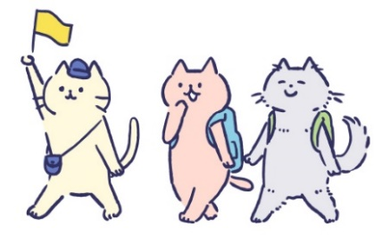

*請隨時把進度更新到臺美生態學校網站認證專區喔！（https://ecocampus.epa.gov.tw）
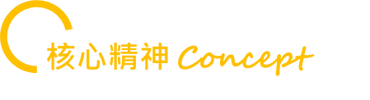
環境檢視過程中，想必大家已經發現校園有哪些環境問題，下一步就可以開始思考解決的方案，讓校園環境能夠更加生態及健康友善。


- 凡事起頭難，你可以去哪裡找好點子呢？
- 除了生態行動團隊開會擬方案，還有誰可以一起幫忙嗎？
- 你對每天校園生活中的廢棄物問題，有什麼解決的方法嗎？
- 想想看小小的你、小小的學校對保護地球可以做到什麼事呢？
- 現在學校裡最多的廢棄物是怎麼處理的？有沒有更好的點子？
- 你有沒有聽過「源頭減量」概念？可以如何運用呢？
- 你認為現在回收桶的使用效果好不好呢？大家都知道分類的意思嗎？位置是適合的嗎？數量足夠嗎？
- 你是不是喜歡就買，不喜歡就丟嗎？會不會剛好有人需要呢？
- 你覺得有什麼方式可以讓學弟妹更想瞭解廢棄物回收、避免浪費嗎？像是競賽活動或是親子時間？這麼做好不好呢？
- 想想看消耗與廢棄物和哪些環境路徑有關連呢？你有沒有聽過聯合國永續發展目標(SDGs)，可能跟生態學校有什麼聯結呢？
*好點子應該被看見，請隨時把進度更新到臺美生態學校網站認證專區喔！（https://ecocampus.epa.gov.tw）

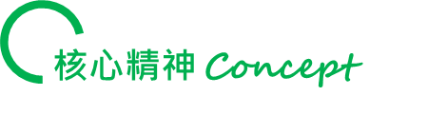
為確保行動方案可順利執行，團隊應擬定執行進度與追蹤方式，來監控行動方案。如此一來，在行動過程中所蒐集到的各項數據或意見，將可進一步分析是否已順利達到原訂目標，或可即時發現其他問題並提出修正方案。

- 生態行動團隊每天都好忙，你還能找誰幫忙呢？
- 你們想到的這些好點子，應該從哪一個開始做起呢？
- 在這些需要長時間才能完成的任務，有什麼好方法可以記錄這些點點滴滴的成果呢？
- 你想到的記錄方法，其他人也看得懂嗎？有沒有什麼量化的呈現方式可以讓人一看就明白呢？
- 好不容易開始了，卻發現很難做到，你應該放棄嗎？
- 你們設計出來的好方法好想把它做完，可是馬上就要畢業了，要怎麼讓學弟妹知道怎麼繼續做下去呢？

*你的成果可以隨時更新到臺美生態學校網站認證專區喔！（https://ecocampus.epa.gov.tw）

將環境路徑議題結合課程，可從不同領域及科目的角度切入，加以探究、分析與思考，達到跨領域整合的學習方式。老師在授課時可以採循序漸進、引導學習的方法，讓學生慢慢產生覺知問題、掌握議題的基本知識進而去理解，讓學生整合應用各領域所學到的知能，進而培養面對環境問題的分析與解決的能力。
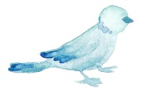

- 如何融入教育部108課綱核心素養或其他教育競賽活動？
- 不同年級的授課方式與內容，應該如何調整呢？
- 是否該融入特色校訂課程的理念呢？
- 課程的影響力僅限於校內、家庭或社區嗎？
- 既有課程跟未來課程中，是否已包含消耗與廢棄物相關的理念、解決方案，並可讓學生探索與體驗生態行動呢？
- 可能融入在什麼樣的課程中，讓學生去瞭解、體驗、計算、提出解決方案甚至付出行動呢？
- 課程結束後，有什麼方法可以促使學生持續落實的動力呢？
- 課程可連結哪些環境路徑、聯合國永續發展目標呢？

*好點子應該被看見，請隨時把進度更新到臺美生態學校網站認證專區喔！（https://ecocampus.epa.gov.tw）

為擴大校園生態行動的影響力，讓當地的社區民眾瞭解學校特色，並可整合更多的資源，讓社區居民也能為環境生態的改善，共同盡一份心力。如此一來，不僅能提高學校的知名度，也能持續擴大生態行動的影響力。

- 社區的範圍有多大？你的家人、鄰居、愛心媽媽、社區活動中心…，你還有想到更多的人嗎？
- 社區的參與對生態學校的哪些階段會有幫助呢？他們可以用什麼方式加入這個大團隊呢？
- 你們在執行的生態行動方案，對社區會有幫助嗎？
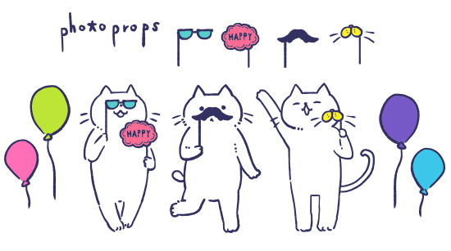
- 除了加入生態行動團隊的社區成員，怎麼樣讓其他社區的人也能一起參與生態學校的執行呢？

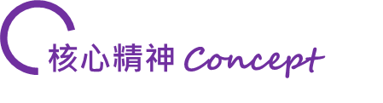
生態宣言可以充分展現學校的信念與決心，除可提昇整個團隊的氣勢，更可具體的對外表達計畫的核心價值，並可讓學生產生對生態學校宣言的責任感。

- 不是生態行動團隊的人，也可以一起參加討論嗎？
- 生態宣言是一篇文章嗎？
- 需要把你們遇到的困難也寫進去嗎？
- 要不要跟校訓、校歌結合呢？
- 哪些人需要牢記生態宣言呢？
- 生態宣言一定要有「消耗與廢棄物」這六個字嗎？

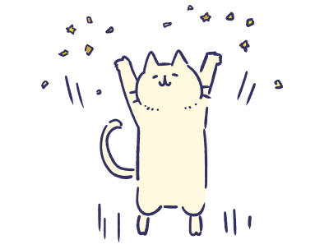

*好點子應該被看見，請隨時把進度更新到臺美生態學校網站認證專區喔！（https://ecocampus.epa.gov.tw）
學校名稱
檢視日期 |  |  | / |  |  | / |  |  | ~ |  |  | / |  |  | /
指導老師
序 | 班級/單位 |  |  | 姓名 |  |  |  | 序 |  | 班級/單位 |  |  |  | 姓名
主要檢視人員（學生、教職員、社區人士）
1 |  |  |  |  |  |  |  | 2
協助檢視人員（學生、教職員、社區人士）
3 |  |  |  |  |  |  |  | 4
5 |  |  |  |  |  |  |  | 6
7 |  |  |  |  |  |  |  | 8
9 |  |  |  |  |  |  |  | 10
11 |  |  |  |  |  |  |  | 12
13 |  |  |  |  |  |  |  | 14
15 |  |  |  |  |  |  |  | 16
17 |  |  |  |  |  |  |  | 18
19 |  |  |  |  |  |  |  | 20
21 |  |  |  |  |  |  |  | 22

項目一、校園廢棄物現況調查
- 學生有機會回收「紙類垃圾」？ | ◻是 ◻否
- 學生有機會回收「塑膠類垃圾」？ | ◻是 ◻否
- 學生有機會回收「鐵鋁罐」？ | ◻是 ◻否
- 學校可透過回收取得經費？ | ◻是 ◻否
- 學校有進行堆肥？ | ◻是 ◻否
- 學校有廢棄物減量相關計畫？ | ◻是 ◻否

項目二、校園廢棄物總量表
項目 | 日總量（公斤） |  |  |  |  | 週總量  （公斤） | 年總量*  （公斤） | 年總量  占比  (%)
項目 | 星期一 | 星期二 | 星期三 | 星期四 | 星期五 | 週總量  （公斤） | 年總量*  （公斤） | 年總量  占比  (%)
日期 | / | / | / | / | / | 週總量  （公斤） | 年總量*  （公斤） | 年總量  占比  (%)
廢紙
鐵鋁罐
塑膠
玻璃
金屬
廚餘
一般
垃圾
總計 |  |  |  |  |  |  |  | 100%
*年總量可依照上課週數推估。
*本檢視表可依學校個別情況調整後使用
臺美生態學校環境路徑電子手冊

延伸閱讀Extended reading

行政院環境保護署
110年2月
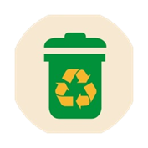 | 消耗與廢棄物  Consumption and Waste
聯合國永續發展目標
聯合國在2000年的高峰會議中，簽署一份聯合國的千禧年宣言，訂出8項千禧年發展目標(Millennium Development Goals, MDGs)。盼以15年的時間達成消滅貧窮饑餓、普及基礎教育、促進兩性平等、降低兒童死亡率、提升產婦保健、對抗愛滋、確保環境永續、全球夥伴關係等。雖然千禧年發展目標有得到相當不錯的成績，但仍有部分目標尚需改善，氣候變遷、環境污染、資源耗竭也正在破壞目前的成果，因此在2015年9月的發展高峰會中發表「2030永續發展議程」，並研議出更多元的「永續發展目標 (Sustainable Development Goals, SDGs)」。臺灣呼應聯合國的SDGs，積極引領及營造環保綠色生活方式及氛圍，啟發全民環保行動力，提出「臺灣永續發展指標」，18個核心目標，除了聯合國所制定的17個目標外，第18項為期望達成非核家園目標，可參閱教育部永續發展目標教育手冊-臺灣指南。
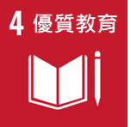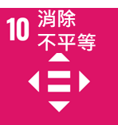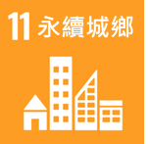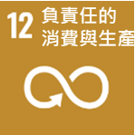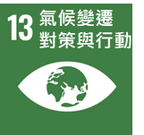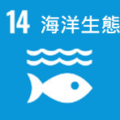

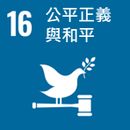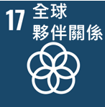
相關環境路徑


